

С каждым годом в нашей стране растет число

дорожно-транспортных происшествий. Все чаще и

чаще их жертвами становятся дети.

В нашем детском саду этой проблеме уделяется

особое внимание. Считаем, что с дорожной азбукой

нужно знакомить детей с младшего возраста.

Не первый год в этом направлении мы ведем свою работу: собираем дидактический материал, организуем конкурсы и выставки поделок, развлечения с участием детей и родителей,

тематические беседы, экскурсии и т.д.

Знания детей по правилам дорожного движения будут эффективными лишь в том случае, если теория тесно связано с практикой. Самым действенным методом доведения до детей элементарных правил поведения на дороге является игра, в которой они сами участвуют. Увлекаясь ею, дети усваивают основные требования правил, осознают, кто такие пешеходы, водители, регулировщики.

Большое значение в организации сюжетно-ролевых игр имеет создание предметно-развивающей среды.

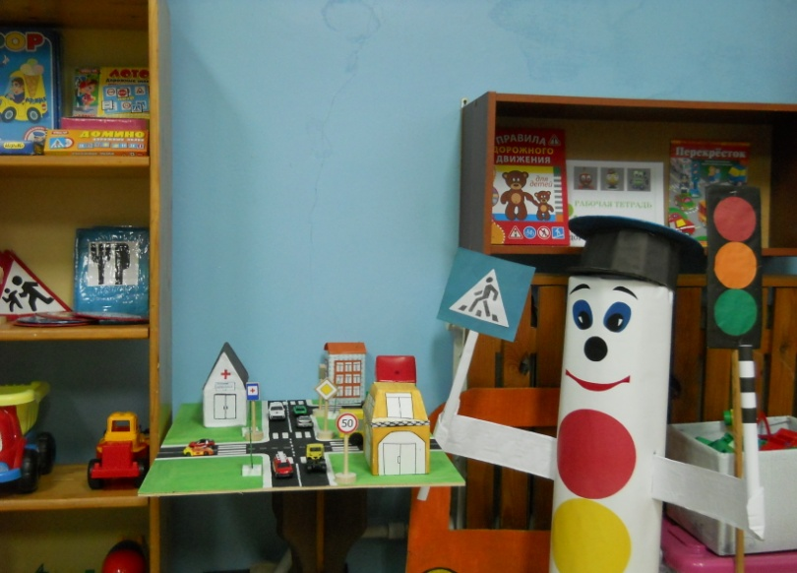

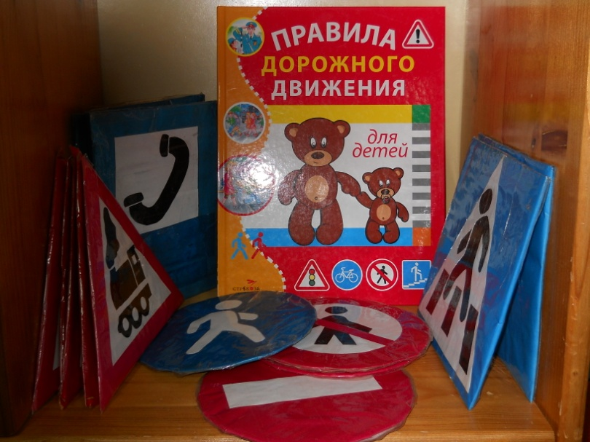

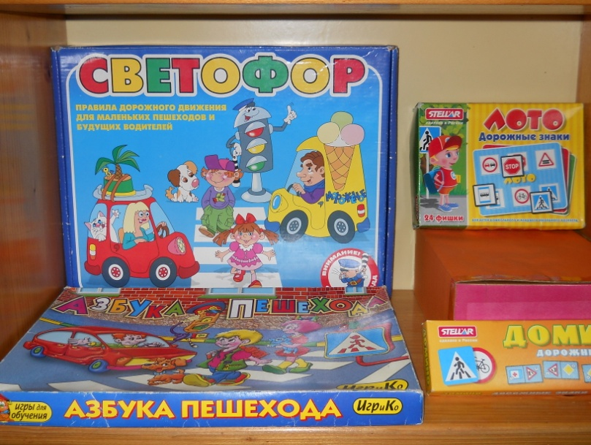

Для этой цели родители воспитанников вместе с детьми изготовили макет улицы, где обозначены перекресток, указатели для пешеходов, имеются макеты домов, школа, больница. Это место, где дети не только играют, но и одновременно отрабатывают, закрепляют знания правил поведения культурного пешехода и водителя, дорожных знаков, разбирают ситуативные задачи по безопасности дорожного движения.

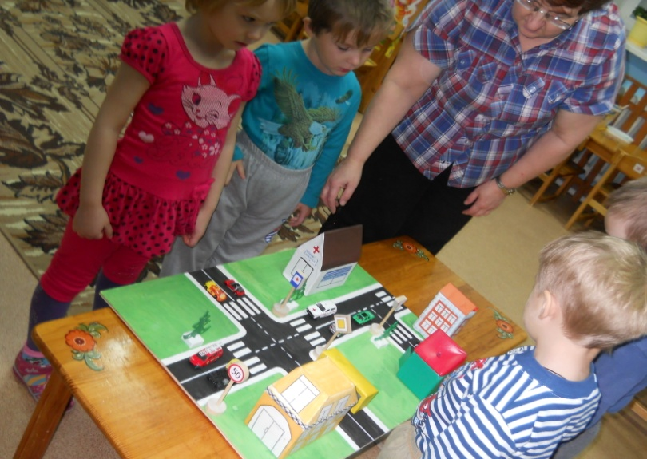

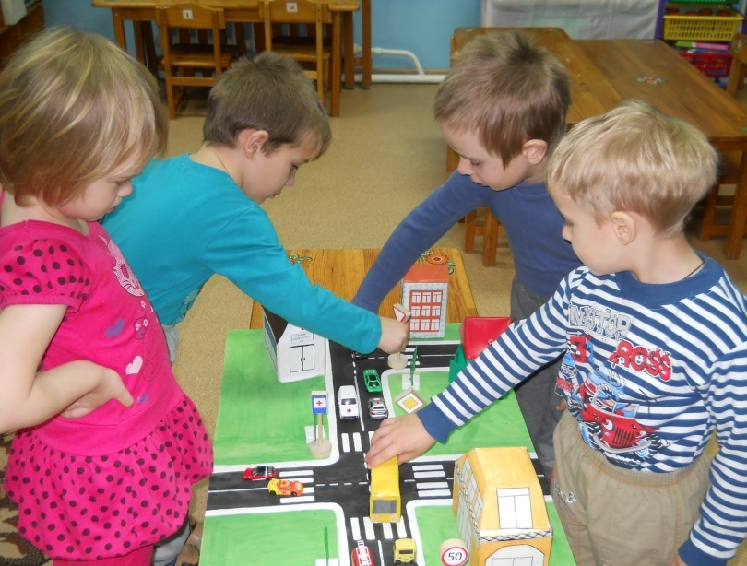

[keks](http://bdd.mosuzedu.ru/images/stories/keks.gif)При обучении детей основам «дорожной грамоты», мы используем

театрализованные игры. Театр – это волшебный край, в котором, мы вместе с детьми радуемся и играем. Театральная деятельность неисчерпаемый источник развития чувств, переживаний и эмоциональных открытий.

Инсценировка «Лесная школа дорожных наук» (октябрь 2015г).

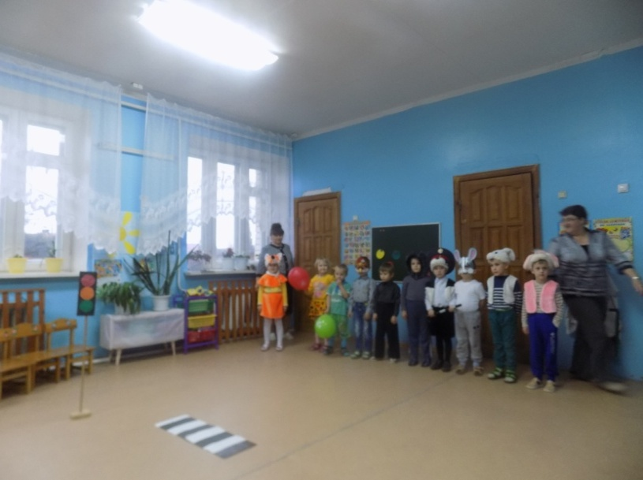

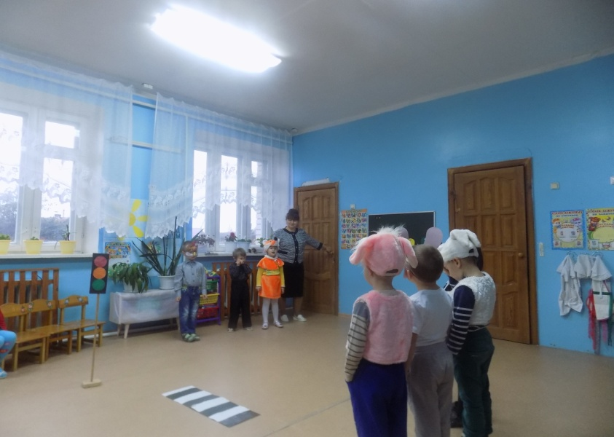

[keks](http://bdd.mosuzedu.ru/images/stories/keks.gif)Для организации самостоятельной деятельности детей старшего дошкольного возраста мы используем настольные игры по ПДД.

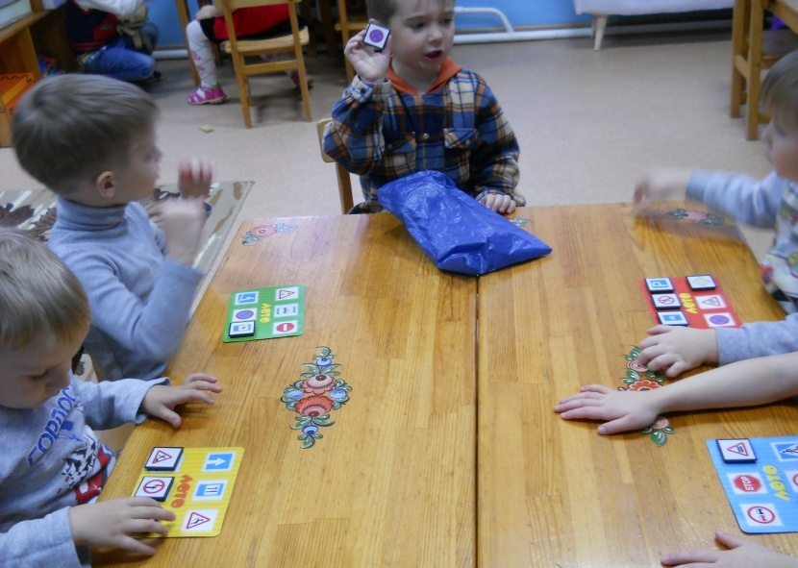

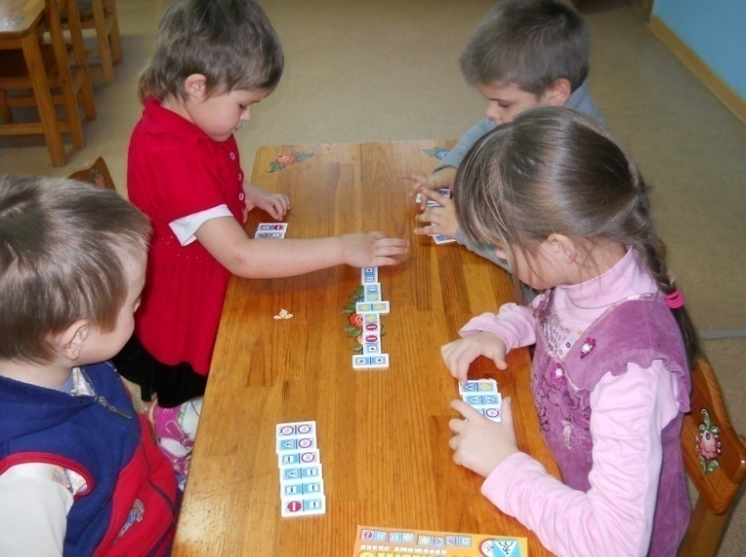

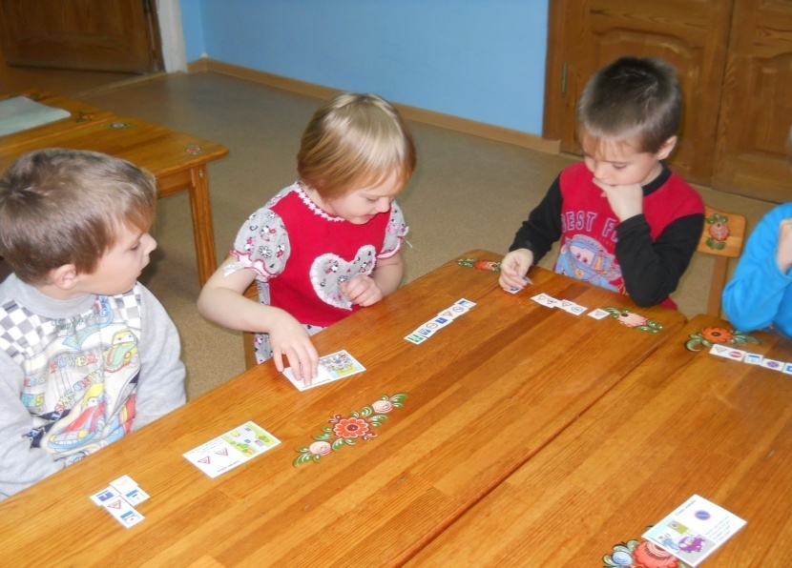

[keks](http://bdd.mosuzedu.ru/images/stories/keks.gif)Новизна нашей работы состоит в  использовании информационно-коммуникационных технологий в образовательной деятельности по формированию навыков безопасного поведения на дороге. Ни один взрослый не сможет отрицать пристрастия детей к мультфильмам. Для систематизации знаний о правилах дорожного движения мы демонстрируем детям обучающие мультфильмы: например, в старшей группе – «Смешарики изучают Правила дорожного движения», «По дороге со Смешариками» – гуляя по городу с персонажами любимого мультсериала, ребята узнают, что означают сигналы светофора, изучают виды городского транспорта, дорожные знаки и правила перехода через улицу. Встреча с мультфильмами несет в себе заряд положительных эмоций, что усиливает эффективность образовательной деятельности.

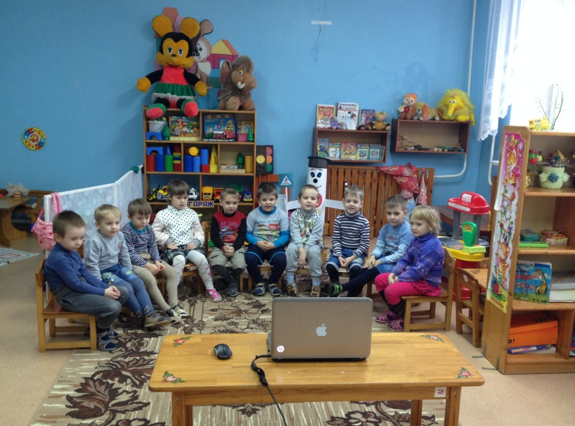

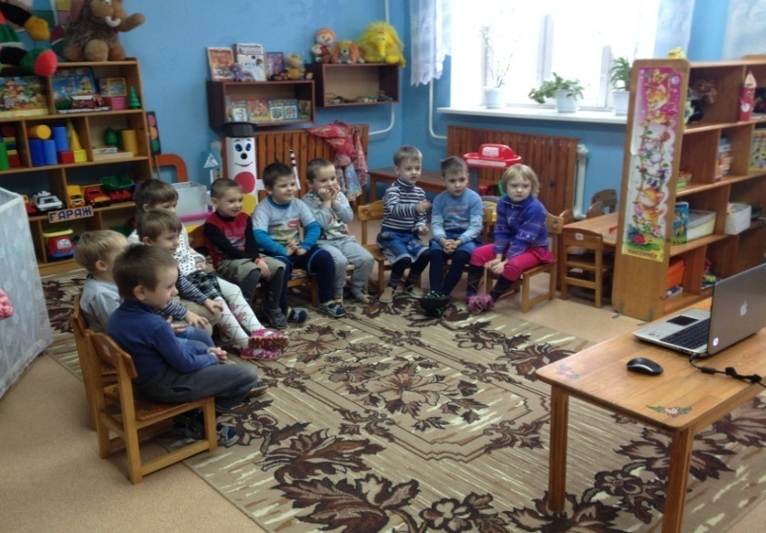

[keks](http://bdd.mosuzedu.ru/images/stories/keks.gif)Кроме того, введение видеозаписей мультфильмов в структуру непосредственно образовательной деятельности способствует сокращению части с объяснением и показом, продлевая тем самым длительность самостоятельной творческой деятельности ребёнка.

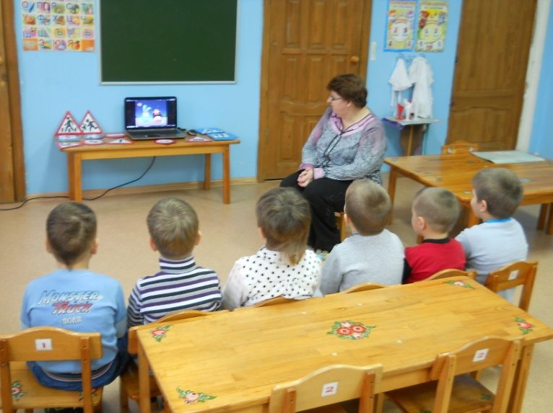

[keks](http://bdd.mosuzedu.ru/images/stories/keks.gif)Исходя из психологических особенностей дошкольников, для поддержания интереса и качественного усвоения программного материала на занятиях вводятся кукольные персонажи (перчаточные куклы).

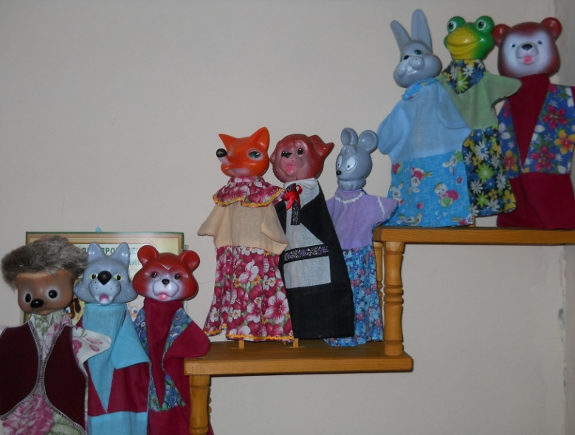

Игра

помогает сблизить детей, объединить их общей интересной для всех деятельностью. Применение игровых технологий на занятиях обогащает дошкольников новыми впечатлениями, способствует формированию навыков социальной компетентности, дает им новый социальный опыт, который так важен для развития их личности. Игра вызывает чувство соревнования, желание победить, учит сопереживанию, содействует развитию эмоционально-волевой сферы, стимулирует деятельность. В процессе игры постоянно создаются ситуации, требующие немедленного решения, что ведёт к формированию умения делать выбор и нести за него ответственность. А это требует самостоятельного решения, инициативы, развитого мышления.



Работа дошкольного учреждения по усвоению детьми

правил безопасного движения, может быть

эффективной, только при условии его

сотрудничества в этом вопросе с родителями.

[keks](http://bdd.mosuzedu.ru/images/stories/keks.gif)Ежегодно проводим совместные с родителями развлечения: «Баба Яга и светофор», «Все должны без исключения, помнить правила движения» и т.д.

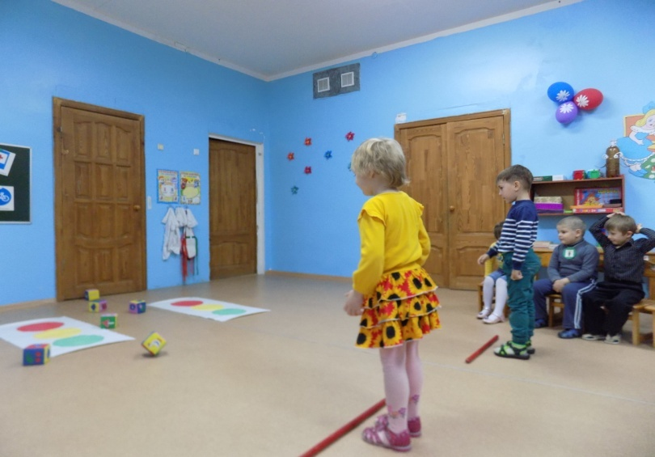

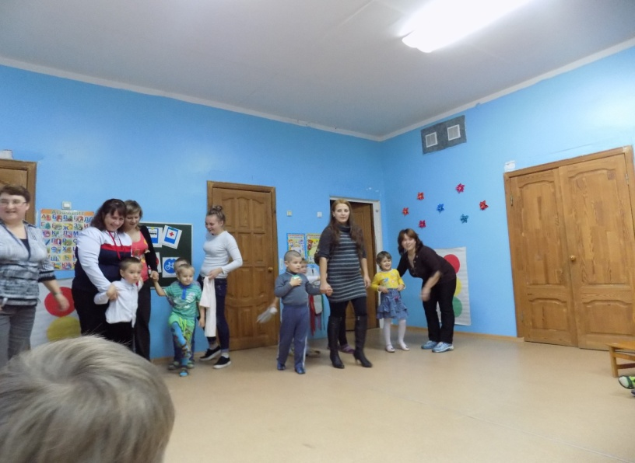

[keks](http://bdd.mosuzedu.ru/images/stories/keks.gif)Стало хорошей традицией в начале учебного года проводить конкурс на лучшую поделку по безопасности дорожного движения, в этом году прошел конкурс под названием «Путешествие в страну Светофория», обязательным требованием которого являлось участие и взрослого и ребенка.

[keks](http://bdd.mosuzedu.ru/images/stories/keks.gif)Осуществляя работу по профилактике детского дорожно-транспортного травматизма, мы строим контакт с семьями воспитанников так, чтобы родители из пассивно принимающих информацию, становились активно действующими в процессе ее усвоения. В одном случае более оправданным кажется индивидуальный диалог с отдельными родителями, в другом — знакомство с публикациями газеты «Добрая Дорога Детства» и материалами стенда «Внимание транспорт»

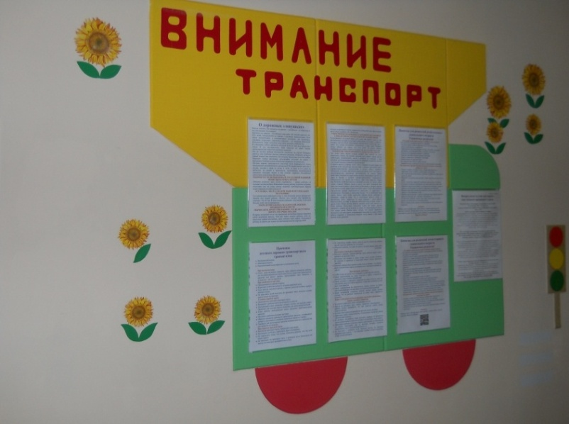

В марте 2015г мы приняли участие

в акции «Селфи безопасности», проводимой газетой «Добрая Дорога Детства», ГУОБДД МВД России и Представительством ВОЗ в Российской Федерации присоединившихся к движению #Спасите Детские жизни.

Дети сами сформулировали свои пожелания, напутствия родителям – водителям.

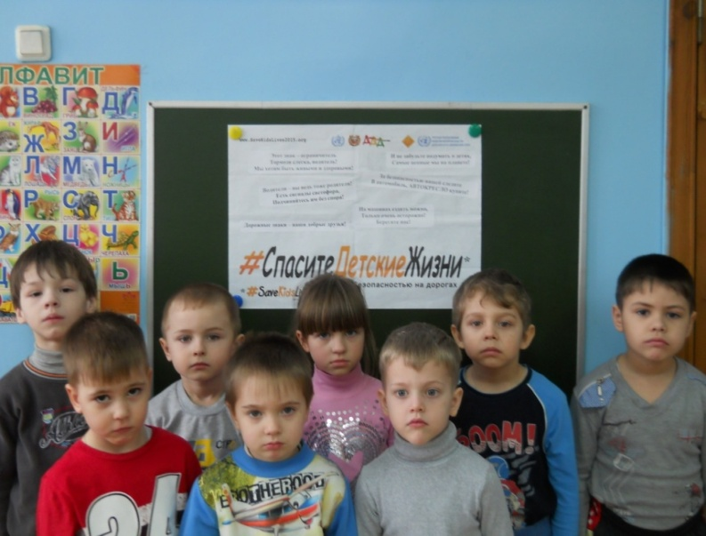

С 4 по10 мая 2015 года

проходила Третья Глобальная неделя безопасности дорожного движения ООН, объявленная резолюцией Генеральной Ассамблеи ООН «Повышение безопасности дорожного движения».

Её главной темой являлась безопасность детей на дороге, которая была отражена в хэштэге #SaveKidsLives

(#СпаситеДетскиеЖизни).

Кампания #SaveKidsLives призывала:

* подчеркнуть тяжёлое положение детей на дорогах мира;
* инициировать принятие мер, направленных на улучшение их безопасности;
* содействовать включению принципов безопасного и устойчивого развития транспорта в повестку дня на период после 2015 года.

Центральное место в кампании #SaveKidsLives занимала Детская декларация, представленная в ноябре 2014 года. Она была разработана с участием детей во всем мире. Дети высказали свои мысли и страхи, касающиеся участия в дорожном движении, рассказали, что они чувствуют, когда едут в школу или идут пешком. Они сказали, чего им не хватает, чтобы чувствовать себя в безопасности на дороге.

Мы поддержали, подписали и призывали (на своем сайте) всех неравнодушных людей подписаться под детской декларацией на сайте

[www.dddgaseta.ru](http://www.dddgaseta.ru).